Стенгазета к празднику «8 Марта», изготовленная совместно с детьми 3–4 лет

В преддверии праздника 8 Марта, мы с детьми решили приготовить для мамочек, бабушек, и всех женщин, работающих в детском саду сюрприз- большую корзину с цветами и поздравлениями для любимых наших.

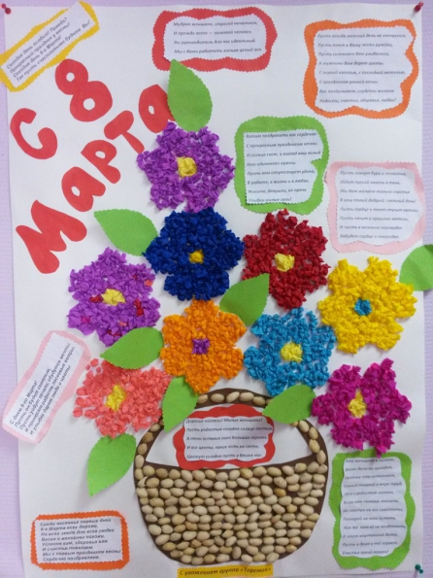

Наступает мамин праздник,

Наступает женский день.

Знаю: любит мама очень

Розы, маки и сирень.

Только в марте нет сирени,

Роз и маков не достать…

А ведь можно на листочке

Все цветы нарисовать!

Приколю картинку эту

Я над маминым столом,

Утром маму дорогую

Обниму и расцелую,

И поздравлю с Женским днем!

Это коллективная работы второй младшей группы.

Детки с удовольствием делали комочки из цветных салфеток и гофрированной бумаги, затем клеили их на шаблон цветка.

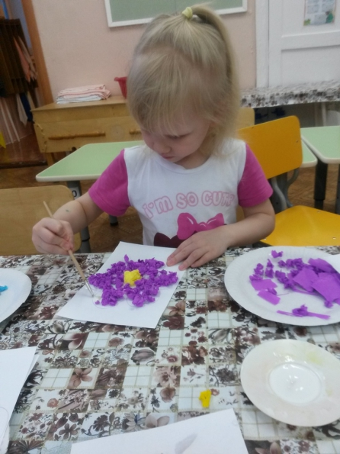

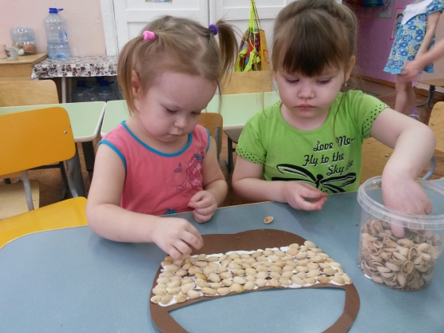

Когда цветочки были готовы, мы принялись за изготовление корзинки. Дети клеили скорлупу от фисташки на коричневый картон. Им очень нравилась эта работы. Они старались для своих мамочек.

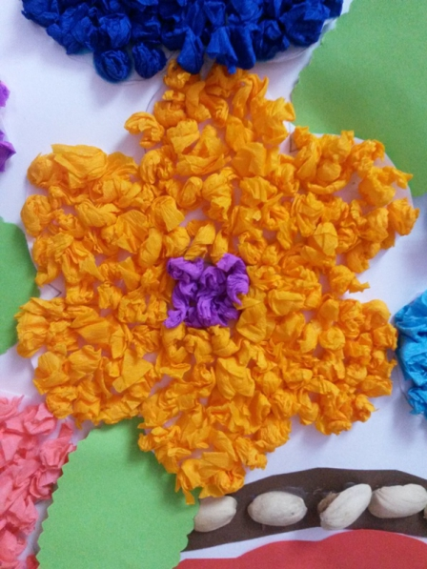

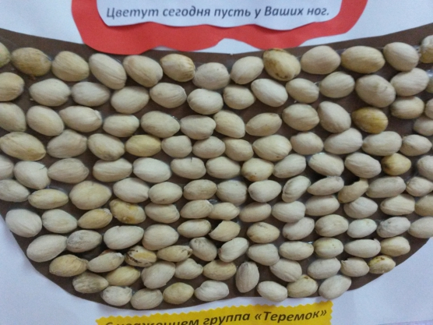

В завершении мы подготовили открыточки с поздравлениями для милых женщин, мальчики из с удовольствием наклеили на нашу стенгазету.

Всем очень понравилась коллективная работа второй младшей группы.

Наступает мамин праздник Т. Волгина Наступает мамин праздник, Наступает женский день. Знаю: любит мама очень Розы, маки и сирень. Только в марте нет сирени, Роз и маков не достать… А ведь можно на листочке Все цветы нарисовать! Приколю картинку эту Я над маминым столом, Утром маму дорогую Обниму И расцелую, И поздравлю с Женским днем!